Классный час. К 70 летию победы в Великой Отечественной войне.
Женщины – сибирячки на фронтах Великой Отечественной войны.
Цели:
- расширить кругозор учащихся, рассказав о вкладе в победу в Великой Отечественной войне женщин – сибирячек
- сформировать интерес к истории своего края и гордость за свой народ
В 2015 году мы празднуем 70-летний юбилей Победы в Великой Отечественной войне. Большинство людей связывают с войной судьбы и подвиги мужчин, так как они сильные, мужественные и должны защищать родину. Но нельзя забывать и женщин, которые внесли заметный вклад в победу над врагом. Они проливали кровь, рисковали своей жизнью наравне с мужчинами.
Мы вспомним о подвигах женщин - героинь. Подсчитано, что около 800 тыс. женщин находились в рядах Вооруженных сил СССР в лихое время борьбы с фашистскими захватчиками. За годы войны 86 женщин стали Героями Советского Союза, в том числе: 47 – посмертно. В годы военного лихолетья, когда смертельная опасность нависла над их детьми, родной землей, женщины смело встали на их защиту. В годы войны девушки в основном были медсестрами, но в истории свой боевой след оставили также девушки - саперы, зенитчицы, строители, летчицы, снайперы, морячки, связистки-телефонистки. Участвовали девушки в разведке и пехоте… Безгранично количество примеров героической деятельности женщин, полной отваги, мужества и преданности Родине!
Впервые в истории в годы Отечественной войны в Вооружённых Силах нашей страны появились женские боевые формирования. Из женщин – добровольцев было сформировано 3 авиационных полка: 46 гвардейский ночной бомбардировочный, 125 - й гвардейский бомбардировочный, 586 – й истребительный полк ПВО; Отдельная женская добровольческая стрелковая бригада. Отдельный женский запасной стрелковый полк. Центральная женская школа снайперов. Отдельная женская рота моряков.
Среди этих мужественных женщин были и сибирячки.
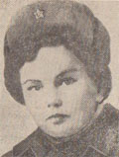
Валентина Сергеевна Бархатова.
(Механик-водитель «Т-34», «Валентайн»).
В первые дни войны большинство мужчин ушло на фронт. Как и везде все работы в хозяйстве легли на плечи стариков, женщин, девушек и подростков. В Омской области трудилась за рычагами трактора и Валя, помогая своей большой семье.
С осени 41- го она писала заявление с просьбой призвать на военную службу и отправить в действующую армии. Лишь летом 1942 года ее просьба была удовлетворена. На ускоренных курсах она приобретает специальность механика - водителя танка. Боевое крещение Валентина приняла на подступах к Сталинграду. Бои шли тяжелые. Не считаясь с потерями, враг рвался к Волге. Вместе со своими товарищами по экипажу делила девушка трудности фронтовой жизни. Вскоре на ее боевом счету уже значились десятки уничтоженных фашистов, несколько выведенных из строя дзотов, орудий и два танка. Грудь отважной сибирячки украсила первая награда - медаль «За отвагу». После неоднократных ранений возвращалась на передовую за рычаги «тридцатьчетверки». Воевать пришлось и на «Валентайнах». В конце 1943 года за отвагу и мужество, проявленные в боях при форсировании Днепра, Валентина Бархатова была награждена орденом Красной Звезды.
8 апреля 1944 года началась Крымская наступательная операция с целью полного освобождения Крыма от немецко-фашистских захватчиков. В битве за Севастополь танк старшего сержанта Валентины Бархатовой подавил огневую точку противника. На рассвете 9 мая 1944 года командирский танк, в составе экипажа которого в качестве радистки была Валентина, во время движения в прифронтовой полосе подорвался на фугасе или неразорвавшейся авиабомбе. Вместе с погибшими командиром роты и другими танкистами Валентина Сергеевна Бархатова была похоронена в центре Симферополя в братской могиле. Посмертно она награждена орденом Отечественной войны второй степени. В Омске имя Валентины Бархатовой присвоено улице в Первомайском районе, на одном из домов которой установлена мемориальная доска.
Весной 1942 года Александра Сергеевна Постольская студентка геологоразведочного факультета Томского политехнического факультета добровольно ушла на фронт. Вскоре ее назначили командиром отделения. В ходе боев присвоили офицерское звание и выбрали комсоргом батальона 88-й стрелковой дивизии. Шли непрерывные тяжелые бои: однажды за одну ночь батальон потеряв четверть личного состава, оказался в окружении. Кольцо сжималось, Постольская подняла бойцов в атаку. И этот бой был выигран. 7 августа 1943 года батальон отбил еще несколько атак, но Шура погибла. Это произошло у деревни Рыбка Сафоновского района Смоленской области. Благодарные томичи чтят память Александры Сергеевны Постольской. Одним из самых популярных спортивных мероприятий в Томском политехническом университете является кросс на приз имени Шуры Постольской.
Высоко оценивая подвиг женщин - медиков, маршал В.И. Чуйков отмечал, что при переправе через Волгу каждая из врачей и медсестер, работавших в санитарных батальонах дивизий и на эвакопунктах 62-й армии под непрерывным обстрелом, в течение ночи перевязывали 100, а то и более раненых. Были случаи, когда за одну ночь на левый берег медики переправляли по 2–3 тысячи человек. Сибирячка Тамара Шмакова, служившая санитаркой в 284-й дивизии 62-й армии, выносила раненых из-под огня даже тогда, когда, казалось, нельзя было руку поднять над землей.
Из Новосибирской области за проявленные мужество и героизм были
награждены девушки - фронтовички: орденом Ленина - Пистунова Любовь Александровна, Павлова Мария Федоровна; орденом Красного Знамени - Ваганцева Анна Ивановна, Гусева Валентина Григорьевна. Бесстрашно водили в бой грозные боевые машины танки Т-34 отважные дочери Алтая Нина Ширяева и Ольга Сотникова, закончившая войну в поверженном Берлине.
Санинструктор 56-й гвардейской стрелковой дивизии Черепова Прасковья Митрофановна в боях под Игнатовым в 1942г. вынесла с поля боя -10 раненых и была награждена орденом Красной Звезды. В тяжелейших боях под Воронежем весною 1942г.
Беспалова Анна – сибирячка санинструктор 845 стрелкового полка, принимавшего активное участие в обороне Воронежа летом 1942 года, заменив погибшего командира, в трудную минуту подняла в атаку бойцов, но погибла от пули фашистов 12 сентября 1942 года.
Санитарка Нина Кобас заслонила собой раненого бойца, спасла ему жизнь, а сама погибла. Во время тяжелых боёв в Сталинграде санитарка роты 308-й стрелковой дивизии омичка Лида Подопелова спасла жизни 60 раненым воинам. Будучи ранена, прежде чем сделать себе перевязку, она не задумываясь, поползла перевязать товарища по оружию и погибла. Многие сибирские девушки, за проявленное мужество и героизм, были награждены орденами и медалями.
Санитарка 74-й гвардейской краснознамённой стрелковой бригады гвардии рядовой Попова Александра Васильевна из села Акимовка Краснощёковского района Алтайского края была награждена медалью «За боевые заслуги» за то, что будучи ранена во время наступления на деревню Каменка, продолжала упорно перевязывать раненых.
Утро 2 мая 1945-го выдалось ласковым. Ефрейтор Мария Шальнева регулировала движение нашей военной техники в полутора километрах от рейхстага. Вдруг одна «эмка» съехала на обочину, из машины вышел поэт Евгений Долматовский и фронтовой корреспондент Евгений Халдей. Опытный глаз фотокора ТАСС сразу же «выхватил типаж». Халдей не вышел из машины спокойно, как это сделал Долматовский, он выскочил из нее, словно его ошпарили кипятком, чуть не сбив своего товарища с ног. Закружив вокруг девушки, будто шмель, он с улыбкой до ушей протараторил:
— Скажи мне, красавица, откуда ты родом?!
— Сибирячка я, из деревни, название которой вам ничегошеньки не скажет, — улыбнулась в ответ регулировщица.
Щелкнул затвор «лейки», и Мария Шальнева попала в историю. Мария Тимофеевна Шальнева, ефрейтор 87-го отдельного дорожно-эксплуатационного батальона, регулирует движение военной техники недалеко от рейхстага в Берлине.
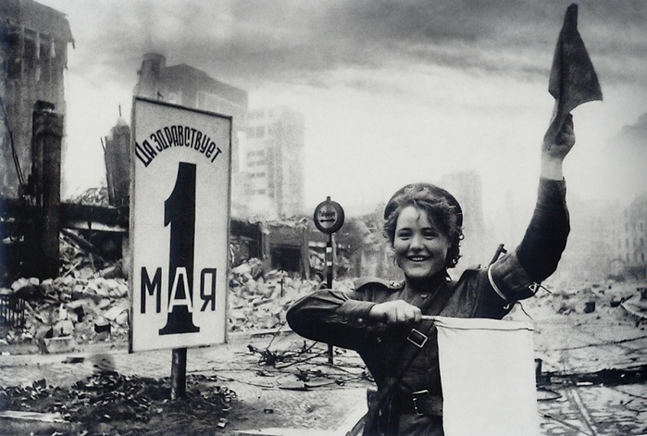

Своей самоотверженностью, мужеством и героизмом на полях сражений
Великой Отечественной войны, - сибирячки внесли значительный вклад в дело Великой Победы и заслужили нашу благодарную память.

ЗАПАС ПРОЧНОСТИ
До сих пор не совсем понимаю,
Как же я, и худа, и мала,
Сквозь пожары к победному Маю
В кирзачах стопудовых дошла.

И откуда взялось столько силы
Даже в самых слабейших из нас?..
Что гадать!- Был и есть у России
Вечной прочности вечный запас.
Юлия Друнина

